Fassadenplatten Plank Original CP 030 Kieselgrau Zedern-Optik 8 x 180 x 3600 mm

Swisspearl

Eigenschaften

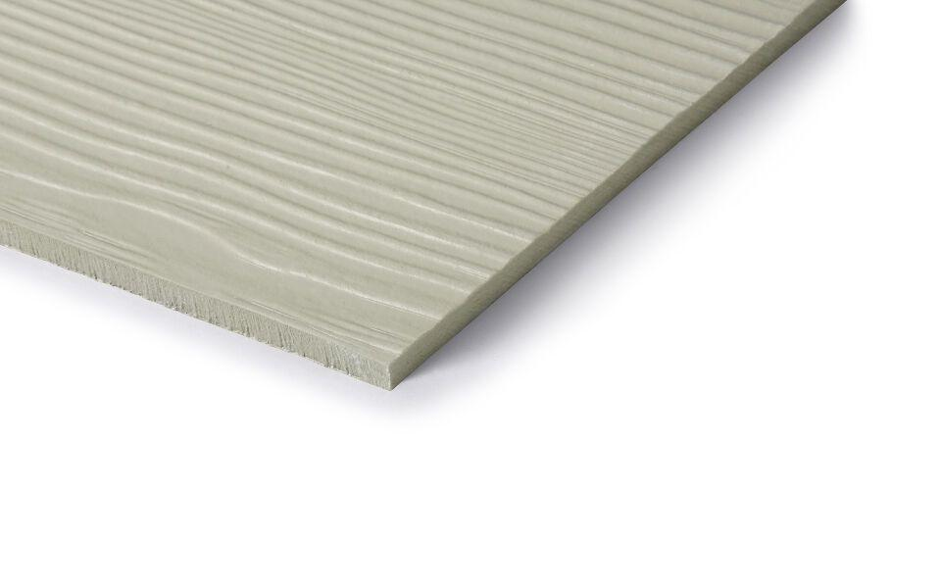

Dekor

Zeder

Farbton

grau

Oberfläche

Dekor

Werkstoff

Faserzement

Breite (mm)

180,00

Länge (mm)

3.600,00

Stärke (mm)

8,00

Ausführung Bekleidung

Platte

Brandverhalten

A2-s1, d0

Wärmeleitfähigkeit (W/(m\*K))

0,56

Farbtonbezeichnung Hersteller

CP 030 Kieselgrau Zedern-Optik